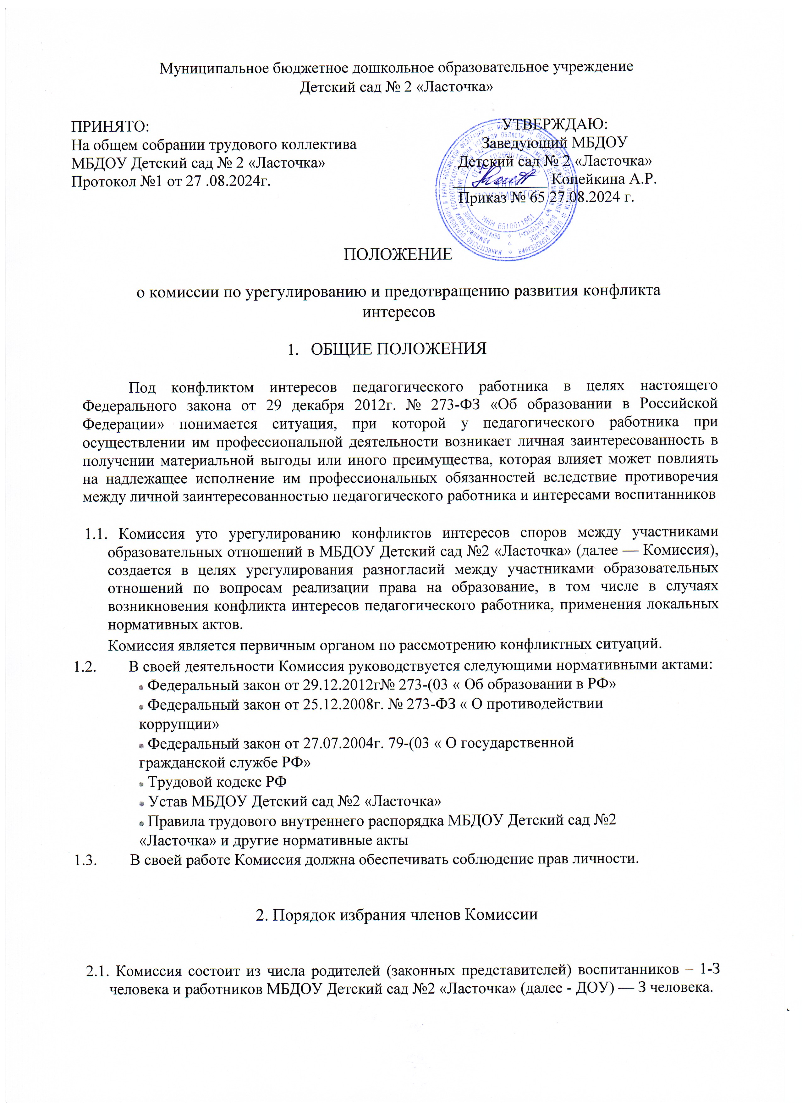
2.2. Избранными в состав Комиссии от работников ДОУ считаются кандидатуры, получившие большинство голосов на общем собрании трудового коллектива ДОУ.
2.3. Избранными в состав Комиссии от родителей считаются кандидаты получившие большинство голосов на общем родительском собрании ДОУ.
2.4. Утверждение членов Комиссии председателя Комиссии оформляются приказом заведующего ДОУ.
2.5. Срок полномочий членов Комиссии составляет 1 год
З. ДЕЯТЕЛЬНОСТЬ КОМИССИИ
3.1. Комиссия созывается в случае возникновения конфликтной ситуации в ДОУ, если стороны самостоятельно не урегулировали разногласия.
3.2. Заявитель может обратиться в Комиссию с заявлением в течение 10 дней со дня возникновения конфликтной ситуации и нарушения его прав.
3.3. Комиссия в соответствии полученного заявления, заслушав мнения обеих сторон, принимает решение об урегулировании конфликтной ситуации.
3.4. Конфликтная ситуация рассматривается в присутствии заявителя и ответчика. Комиссия имеет право вызывать на заседания свидетелей конфликта, приглашать специалистов
( психолога), если они не являются членами комиссии.
3.5. Работа Комиссии оформляется протоколами, которые подписываются председателем Комиссии, секретарем.
3.6. Решения комиссии принимаются простым большинством голосов, при наличии не менее 2/3 состава.
3.7. Рассмотрения заявления должно быть проведено в 10-тидневный срок со дня подачи заявления.
3.8, По требованию заявителя решение Комиссии может быть выдано в письменном виде.
3.9. Решение комиссии является обязательным для всех участников образовательных отношений в ДОУ и подлежит исполнению в сроки, предусмотренные указанным решением.
3.10. Решение Комиссии может быть обжаловано в установленном законодательством РФ порядке,
4. ПРАВА И ОБЯЗАННОСТИ ЧЛЕНОВ КОМИССИИ
4.1. Члены комиссии имеют право на получение необходимых консультаций различных специалистов и учреждений по вопросам, относящихся к компетенции Комиссии. По урегулированию споров между участниками образовательных отношений.
4.2. Члены Комиссии обязаны присутствовать на заседаниях, принимать решения по заявленному вопросу открытым голосованием, давать заявителю ответ по его просьбе в письменном и устном виде.
4.3. Принимать к рассмотрению заявления любого участника образовательного процесса, при несогласии с решением - действием администрации, воспитателя, родителя(законного представителя) ребенка, посещающего ДОУ.
4.4. Рекомендовать, приостанавливать отменять раннее принятое решение на основании проведенного изучения при согласии конфликтующих сторон.
4.5. Рекомендовать внесения изменений в локальные акты ДОУ с целью демократизации основ урегулирования ДОУ расширения прав участников образовательного процесса в ДОУ.
5. ДЕЛОПРОИЗВОДСТВО
5.1. Заседания комиссии оформляются протоколом, который хранится в ДОУ, срок — 5 лет.

